## 1.P1,P2,...Pn可能相差很大，如何优化算法

解决分布不均匀的问题，那么将均匀分布[0,1]区间分成N等分，每一份1/N，让Pi在[i-1/n,i/n]中取值即可，i=1，2，3....n.

## 2.证明洗牌算法做到了洗牌均匀

第一次取第一张牌(i=0)保持位置不变。第二次取第二张牌(i=1)，随机生成0-1的随机数k，如果随机生成数不为1，则交换下标为k和i的牌，否则不进行交换。

假设现在取第Z张牌(i = Z - 1)， k= rand()%Z, 如果k!=i则交换下标为k和i的两张牌。

第一次计算时第一张牌(i=0)出现在第一个位置的概率为1。

第二次计算时第二张牌(i=1)很明显出现在两个位置中的概率都是1/2。

我们就是要**证明第Z（Z<=N)次计算时每张牌出位位置的概率为1/Z**。

下面采用归纳法来证明。

1. 很明显Z=1时结论成立。
2. 假设当Z = K时结论也成立。

当Z=K+1时，易知第Z张牌出现在任意位置的概率为1/Z。

前K个数能够保留当前位置的概率为（1 - 1/(K+1)), 那么任意一张牌出现在任意位置的概率为(1/K) *（1 - 1/(K+1)) = 1/(K+1)。

1. 同样当Z=N时该算法也成立。

链接：https://blog.csdn.net/pursuitbeauty/article/details/45968995

## 3.根据逆变换算法，设计一个f(x) = 2/3 * exp[(-2/3)*x]随机发生器

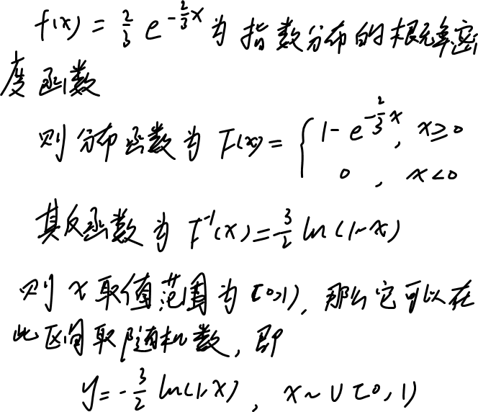

## 4.设计一个泊松分布发生器

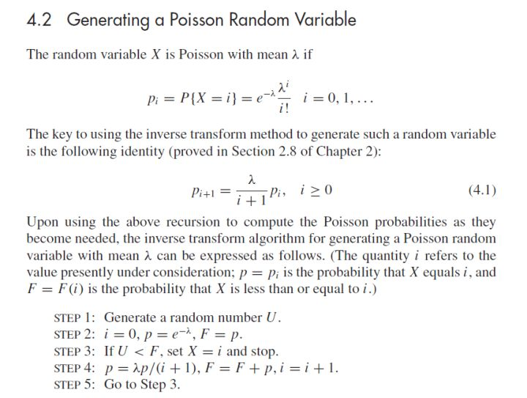

思想：生成一个0到1之间的随机数，然后看泊松分布的前几项和刚好大于这个随机数时停止。

链接：https://www.zhihu.com/question/38167673

## 5.若已知概率p的发生器，如何设计1/2，1/3呢？任意概率呢？

概率为p的发生器发生0的概率为P，发生1的概率为1-P。

**1/2发生器：**

发生两次，则有四种情况:00概率为P*P，11概率为（1-P)(1-P)，01概率为P(1-P)，10概率为P(1-P)。若要生成1/2发生器，则取概率相同的两种，即01，10。在发生01时返回0，发生10时返回1（或者相反），其它的发生情况视为噪声忽略即可，这样就使两者发生概率相同，则得到1/2发生器。

**1/3发生器：**

用等概率生成（0,1）的构造器等概率生成（0,1,2,3）。

假设，1/2构造器为Rand2()，则Rand2()*2为（0,2），Rand2()*2 + Rand2()则可以生成（0,1,2,3）。注意Rand2()*2 + Rand2()不等于Rand2()*3，后者等于（0,3），只用了一次构造器。前者由part1:（0,2）和part2:（0,1）构成。最终结果（0,1,2,3）任何一个数字都由part1和part2中唯一的数字相加得到。

任意发生器：用等概率生成（0,1）的构造器等概率生成（0,1,2,3，...，N）。

思路同上相似。由（0,1）的构造器可以生成（0，...，2^n） 的构造器，其中每次构造生成的随机数个数是上一次的平方。只需要构造到保证2^n>N即可。当得到的随机数处于[N, 2^n）时，递归生成一次，直到构造数为[0,N)时，退出本次随机数生成。

链接：https://www.nowcoder.com/questionTerminal/248553ad24e64d8a922482c7c29c4aa0